**新 书 推 荐**

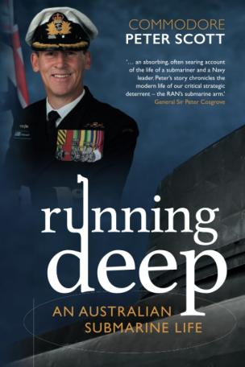

**中文书名：《深海狂奔：澳大利亚的潜艇生活》**

**英文书名：RUNNING DEEP: AN AUSTRALIAN SUBMARINE LIFE**

**作 者：COMMODORE PETER SCOTT**

**出 版 社：Fremantle Press**

**代理公司: Fremantle /ANA/Winney**

**页 数：288 页**

**出版时间：2023 年4 月**

**代理地区：中国大陆、台湾**

**审读资料：电子稿**

**类 型：传记和回忆录**

**内容简介：**

**澳大利亚潜水英雄的非凡历程**

彼得·斯科特，一位澳大利亚潜水界的传奇人物，其职业生涯充满了惊心动魄的时刻。从在潜水艇上遭遇灾难性的火灾和洪水，到成功驶入大陆架，再到指挥澳大利亚潜艇史上最远的部署并执行绝密任务，斯科特的每一步都书写着罕见而非凡的故事。这些经历不仅考验了他的专业技能，更铸就了他坚韧不拔的性格。

然而，英雄的背后也隐藏着不为人知的艰辛与挑战。斯科特在海军服役期间，不仅面临着作为领导者的成功与失败，还经历了危及生命的创伤。更为深刻的是，他与自我怀疑、毒瘾、抑郁和焦虑进行了长期而艰苦的个人斗争。这些内心的挣扎与挑战，与他在海上的英勇事迹形成了鲜明的对比，也让他的人生故事更加真实而深刻。

**作者简介：**



**彼得·斯科特（Peter Scott）**在皇家澳大利亚海军服役长达三十年，并成为了海军精英部队——潜艇部队的专业负责人。2017年初从全职海军服役中退役后，他现在担任一名执行教练。

**感谢您的阅读！**

**请将反馈信息发至：版权负责人**

**Email**：[Rights@nurnberg.com.cn](mailto:Rights@nurnberg.com.cn)

安德鲁·纳伯格联合国际有限公司北京代表处

北京市海淀区中关村大街甲59号中国人民大学文化大厦1705室, 邮编：100872

电话：010-82504106, 传真：010-82504200

公司网址：[http://www.nurnberg.com.cn](http://www.nurnberg.com.cn/)

书目下载：<http://www.nurnberg.com.cn/booklist_zh/list.aspx>

书讯浏览：<http://www.nurnberg.com.cn/book/book.aspx>

视频推荐：<http://www.nurnberg.com.cn/video/video.aspx>

豆瓣小站：<http://site.douban.com/110577/>

新浪微博：[安德鲁纳伯格公司的微博_微博 (weibo.com)](https://weibo.com/1877653117/profile?topnav=1&wvr=6)

微信订阅号：ANABJ2002

